**МИНОБРНАУКИ РОССИИ**

Федеральное государственное бюджетное образовательное учреждение

высшего образования

**«Гжельский государственный университет»** (ГГУ)

Колледж ГГУ

Специальность 09.02.07. Информационные системы и программирование.

**ПРАКТИЧЕСКАЯ РАБОТА №5**

**по предмету: «Компьютерные сети»**

**на тему: «Настройка протоколов TCP/IP в ОС»**

ВЫПОЛНИЛА:

Студентка группы ИСП-О-17

Пигарева Е.А

ПРОВЕРИЛА:

Прокуронова А. Ю.

Оценка ___________________

п. Электроизолятор

2019 г.

**Цель работы:**

Систематизация знаний по теме «Стек протоколов TCP/IP». Для проведения практической работы используется следующее обеспечение: компьютер с установленной ОС Windows, IP-адрес компьютера, маска подсети, основной шлюз, предпочитаемый DNS.

**Задание 1.**

Проверить работоспособность стека протоколов TCP/IP.

Откроем командную строку и пропишем в ней следящую команду:

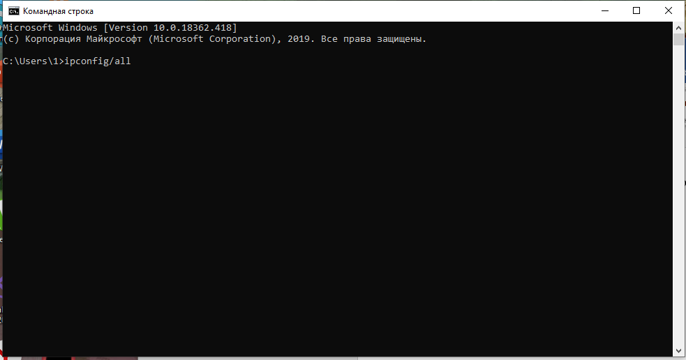

После получим:

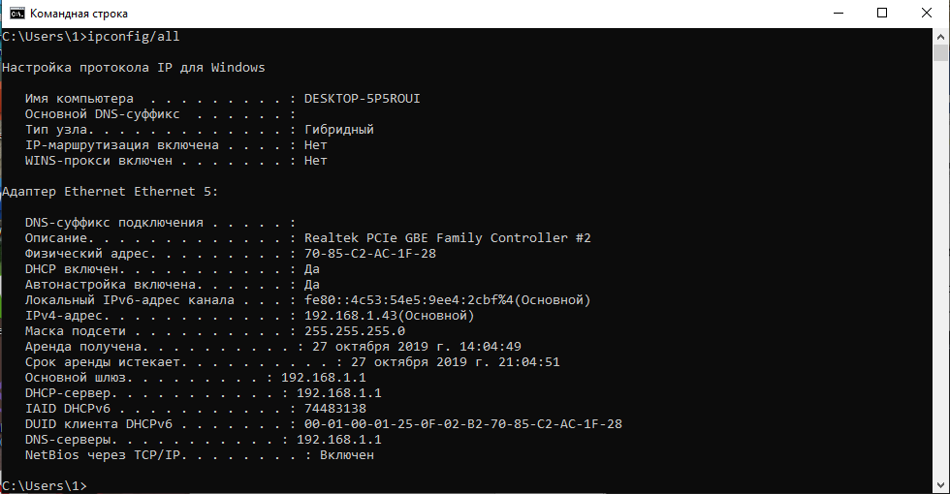

Затем создадим текстовый документ и занесём в него данные.

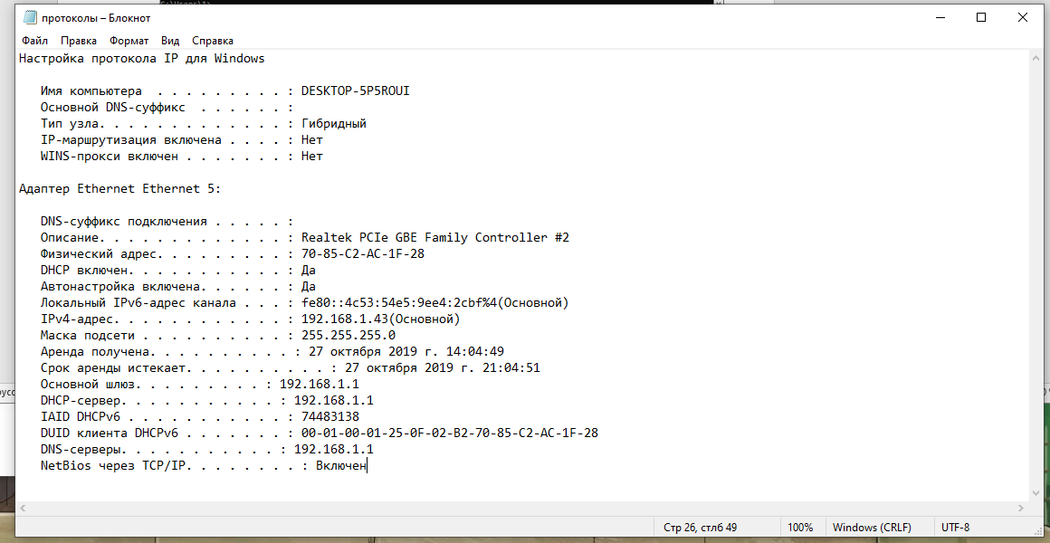

Убедимся в работоспособности стека TCP/IP, для этого воспользуемся командой ping:

Отправим эхо-запросы на локальный адрес компьютера (loopback) ping– 192.168.1.1

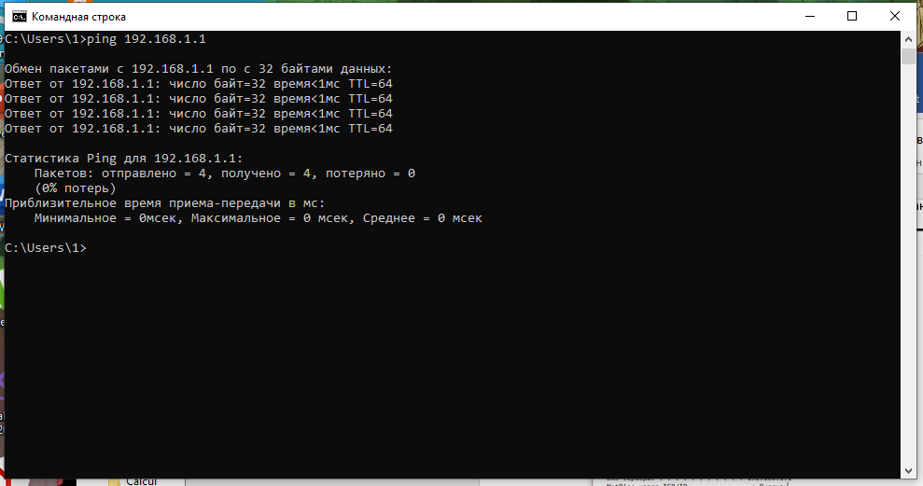

**Задание 1.**

Зайдем в панель управления и откроем центр управления сетями и общим доступом:

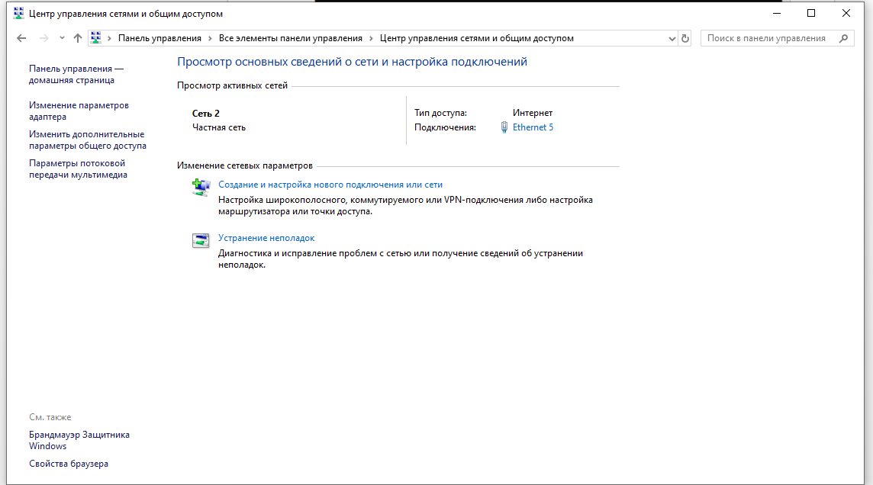

Вызовем свойства подключения по локальной сети. В появившемся окне можно увидеть следующие данные:

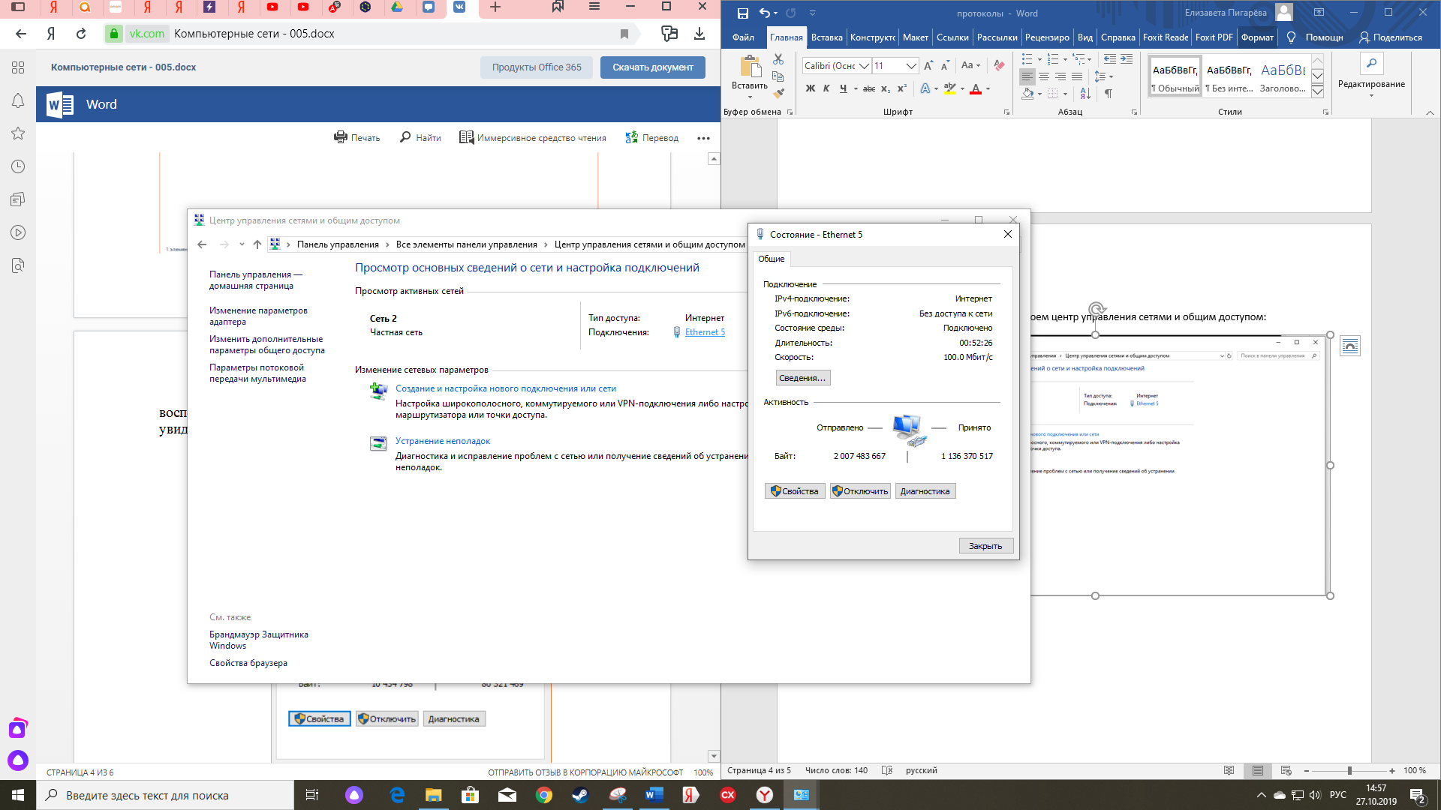

**Контрольные вопросы**

1. Дайте определение понятию стек протоколов TCP/IP.

TCP/IP — сетевая модель передачи данных, представленных в цифровом виде. Модель описывает способ передачи данных от источника информации к получателю. В модели предполагается прохождение информации через четыре уровня, каждый из которых описывается правилом (протоколом передачи). Наборы правил, решающих задачу по передаче данных, составляют стек протоколов передачи данных, на которых базируется Интернет[1][2]. Название TCP/IP происходит из двух важнейших протоколов семейства — Transmission Control Protocol (TCP) и Internet Protocol (IP), которые были первыми разработаны и описаны в данном стандарте. Также изредка упоминается как модель DOD (Department of Defense)[3] в связи с историческим происхождением от сети ARPANET из 1970-х годов (под управлением DARPA, Министерства обороны США[4]).

2. Какие преимущества дает применение стека протоколов TCP/IP.

Основное достоинство стека протоколов TCP/IP в том, что он обеспечивает надежную связь между сетевым оборудованием от различных производителей.

Независимость от сетевой технологии — стек только определяет элемент передачи, дейтаграмму, и описывает способ ее движения по сети.

Всеобщая связанность — стек позволяет любой паре компьютеров, которые его поддерживают, взаимодействовать друг с другом. Каждому компьютеру назначается логический адрес, а каждая передаваемая дейтаграмма содержит логические адреса отправителя и получателя. Промежуточные маршрутизаторы используют адрес получателя для принятия решения о маршрутизации.

Подтверждения. Протоколы стека обеспечивают подтверждения правильности прохождения информации при обмене между отправителем и получателем.

Стандартные прикладные протоколы. Протоколы стека TCP/IP включают в свой состав средства поддержки основных приложений, таких как электронная почта, передача файлов, удаленный доступ и т.д.

3. Опишите параметры, используемые при настройке статического адреса TCP/IP.

Проверяется правильная настройка IP адресов с помощью команды ping. Нажмите Пуск – Выполнить, введите слово cmd и нажмите OK. В открывшемся окне в командной строке запустите команду (для наших примеров) ping 192.168.100.1, затем ping 192.168.100.5 и т.д.